«Не лезьте в мою жизнь»: о детской самостоятельности
Часто родители с дрожью в сердце ждут периода, когда ребенок войдет в подростковый возраст. Они опасаются, что не справятся с детской непосредственностью. Психологи утверждают, что противоборства с собственными детьми не ведут родители, предоставившие подросткам свободу действий до того, как те ее потребовали.
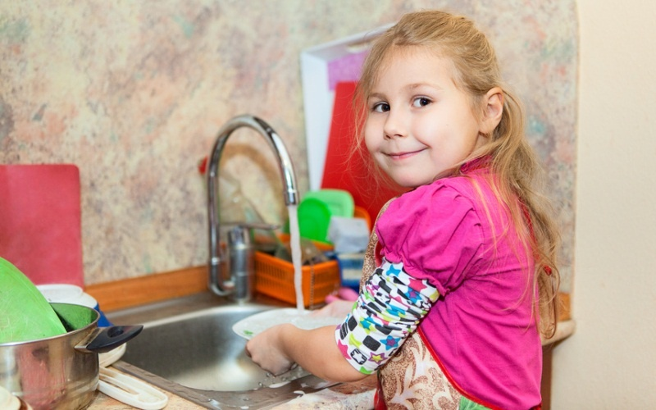

Уверенный с детства
Способствовать развитию самостоятельности ребенка нужно начинать как можно раньше, советуют эксперты. Малыши часто изъявляют желание помочь маме вымыть посуду или пол, накрыть на стол – не запрещайте им этого, даже если они будут делать что-то не идеально. Отправляясь с ребенком в магазин, предложите ему, например, расплатиться с продавцом или получить сдачу.
Начиная с 6 лет учите малыша готовить несложные блюда, вроде каши или яичницы. Тогда вы будете уверены в том, что подросший ребенок сможет не только разогреть оставленный в холодильнике обед, но и накормить себя, если родители не успели приготовить еду. К тому же, вы приобретаете помощника, который сможет взять на себя часть работы по дому.
Детей старшего дошкольного возраста можно брать с собой в походы, где он научится разжигать костер, ставить палатку, плавать и т.д.
Английский врач, профессор университета Кэтрин Гейл, провела длительное исследование, наблюдая за 7500 детьми с момента их рождения до достижения 30 лет, и обнаружила, что те из них, кто в 10 лет в трудных ситуациях проявлял самостоятельность, к зрелому возрасту меньше болели. Они реже страдали от избыточного веса, а также меньше были подвержены депрессивным состояниям. Причем от уровня образования ребенка и социального статуса семьи эти данные никак не зависели.

Быть взрослым
Анастасия Ратошина - У меня дочь 13 лет. Уже 3 года как рвется одна гулять. Старшая у меня домоседка. А младшая, наоборот. Все время рвется «на свежий воздух», особенно в каникулы и в хорошую погоду. Удержать невозможно. Но лет в 10-11 еще как-то можно было найти на нее управу. Лет с 12 она не воспринимает запреты, считает себя взрослой.
В подростке ведут борьбу две сущности: детская и взрослая. Собственно, этим и объясняются его эмоциональные «взрывы». Но если взрослые решения ребенок начнет принимать до начала «трудного возраста», эта внутренняя борьба, когда придет ее время, будет не столь жесткой.
Для этого малыш должен осознавать, что за его действиями обязательно следует цепочка следствий. Например, если он не сложит свои грязные вещи в корзину для белья, мама их не увидит. А значит, вещи так и останутся не постиранными. А если он не сядет делать уроки, то получит плохую оценку. Если вас беспокоит, что в школе, куда ребенок явится неопрятным, вас сочтут плохим родителем, предупредите учителей о проводимых профилактических мерах воспитания, а себя настройте на то, чтобы выдержать детский гнев и спокойно напомнить «правила игры». Родителям необходимо придерживаться золотой середины в воспитании самостоятельности у ребенка. Не нужно отмахиваться от второклассника фразой: «Ты уже взрослый, должен делать все сам». Но, в то же время, нельзя демонстрировать гиперопеку.
Право на выбор
Известно, что дети, которые с головой уходят в компьютерные игры, отчаянно ищут там другую жизнь. В виртуальном пространстве они чувствуют себя ловкими, смелыми, уверенными и самостоятельными. Дети, живущие в гармонии с окружающим реальным миром, вряд ли станут интернет-зависимыми.
Подрастающий ребенок должен иметь право выбора. Пусть он сам выберет одежду, которую ему предстоит носить, книги, которые он будет читать, секции, которые он будет посещать. При этом маме и папе не следует говорить авторитетное «Я же говорила, что тебе это не подходит!», если малыш ошибся. Напротив, ребенок должен знать, что отвечая за свой выбор самостоятельно, он может столкнуться и с негативными последствиями. Но это не страшно. Это ценный опыт, который необходимо получить в процессе взросления.
Родителям бывает трудно предоставить ребенку возможность быть самостоятельным. Но те дети, которым был предоставлен такой шанс с детства, достигали больших высот во взрослой жизни.

